Міністерство освіти і науки України
Національний технічний університет України
«Київський політехнічний інститут імені Ігоря Сікорського»
Факультет інформатики та обчислювальної техніки
Кафедра обчислювальної техніки

Лабораторна робота №3
з дисципліни
«Бази даних»
на тему
«Маніпулювання даними SQL (OLTP)»

Виконав: Перевірив:
студенти групи ІМ-55 Хмельницький А.А.
Зазуля В.І.

Київ 2026

1.1. Концептуальна структура бази даних
База даних моделює роботу платформи каталогу кінофільмів, оцінювання та обліку списків перегляду користувачами. Схема містить 9 таблиць, взаємопов'язаних первинними та зовнішніми ключами, а також обмеженнями цілісності CHECK та UNIQUE.

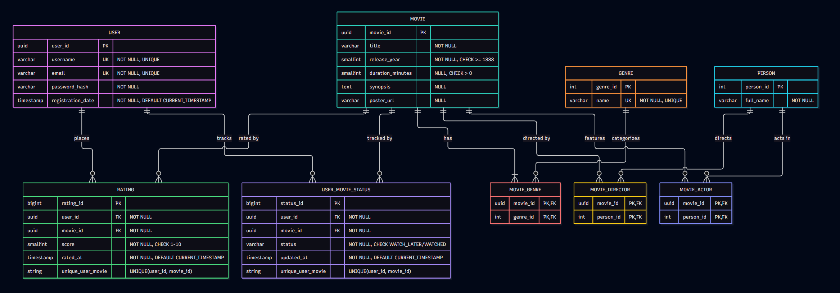
Рис. 1.1 — ER-діаграма структури бази даних кіноплатформи
2. Попереднє наповнення бази даних (Вихідний стан)
Перед виконанням лабораторної роботи базу даних було розгорнуто та попередньо наповнено 4 тестовими рядками в кожній таблиці (для сутності PERSON — 7 рядків для режисерів та акторів). Стан наповнення кожної таблиці наведено нижче:
Результат виконання запиту (Кількість рядків у таблицях перед виконанням роботи):
№ | Назва таблиці | К-сть рядків | Опис наповнення
1 | USER | 4 | Облікові записи активних користувачів
2 | MOVIE | 4 | Каталог кінострічок (Inception, Interstellar, The Matrix, Parasite)
3 | GENRE | 4 | Словник жанрів (Sci-Fi, Action, Drama, Thriller)
4 | PERSON | 7 | Режисери та провідні актори стрічок
5 | RATING | 4 | Оцінки фільмів користувачами (від 8 до 10 балів)
6 | USER_MOVIE_STATUS | 4 | Списки відстеження перегляду ('WATCH_LATER', 'WATCHED')
7 | MOVIE_GENRE | 4 | Прив'язка стрічок до категорій жанрів
8 | MOVIE_DIRECTOR | 4 | Прив'язка фільмів до відповідних режисерів
9 | MOVIE_ACTOR | 4 | Прив'язка головних акторів до кінострічок

3. Виконання та аналіз операцій DML (OLTP)
3.1. Операції вибірки даних (SELECT)
Оператори SELECT призначені для отримання конкретних атрибутів сутностей без перевантаження мережі та кешу СУБД надлишковими стовпцями (проекція) та з відбором лише цільових рядків за заданими умовами (селекція через WHERE).
Запит SELECT 1: Отримання фільмів із випуском від 2010 року
• Мета запиту: вибірка ідентифікатора, назви, року виходу та хронометражу фільмів, прем'єра яких відбулася у 2010 році або пізніше.
• Очікуваний результат: список стрічок сучасної епохи з хронометражем у хвилинах.
SELECT movie_id, title, release_year, duration_minutes
FROM movie
WHERE release_year >= 2010;

Результат виконання запиту (SELECT 1):
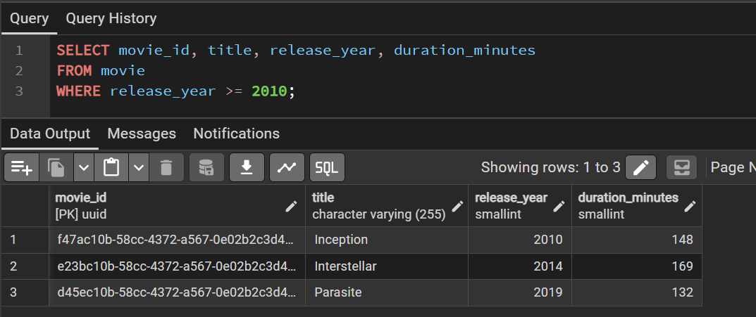
Статус: Оцінка успішності: Запит виконано успішно (3 рядки). Умова WHERE відфільтрувала стрічку «The Matrix» (1999 рік).
Запит SELECT 2: Найвищі оцінки користувачів (рейтинг >= 9)
• Мета запиту: вибірка оцінок із реляційним зв'язуванням таблиць RATING, USER та MOVIE для відображення зрозумілих імен користувачів та назв стрічок замість сурогатних ідентифікаторів UUID.
• Очікуваний результат: перелік високооцінених стрічок (9 або 10 балів) із зазначенням автора оцінки та дати.
SELECT r.rating_id, u.username, m.title, r.score, r.rated_at
FROM rating r
JOIN "user" u ON r.user_id = u.user_id
JOIN movie m ON r.movie_id = m.movie_id
WHERE r.score >= 9;

Результат виконання запиту (SELECT 2):
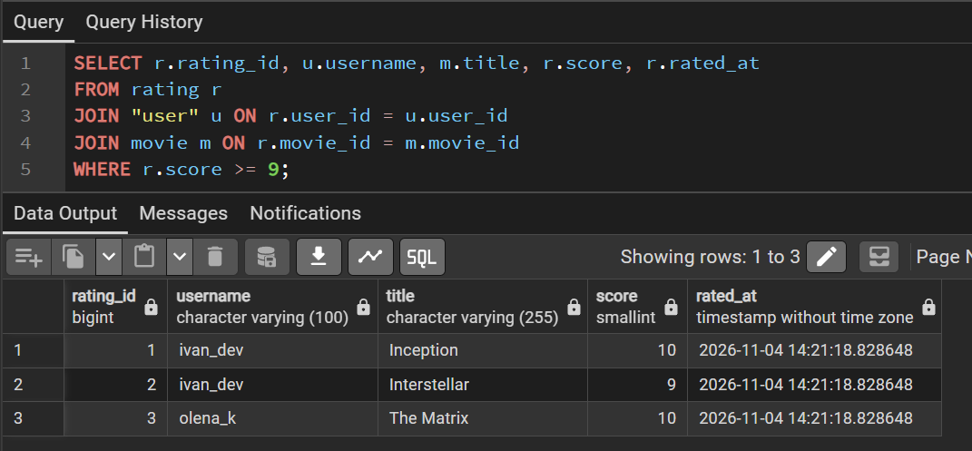
Статус: Оцінка успішності: Запит виконано успішно (3 рядки). Оцінка користувача maksym_ua зі значенням 8 балів коректно відсіяна умовою r.score >= 9.
Запит SELECT 3: Списки запланованого перегляду ('WATCH_LATER')
• Мета запиту: отримання списку користувачів та фільмів, які збережені в закладки для перегляду пізніше.
• Очікуваний результат: перелік пар користувач-фільм зі статусом 'WATCH_LATER'.
SELECT u.username, m.title, s.status, s.updated_at
FROM user_movie_status s
JOIN "user" u ON s.user_id = u.user_id
JOIN movie m ON s.movie_id = m.movie_id
WHERE s.status = 'WATCH_LATER';

Результат виконання запиту (SELECT 3):
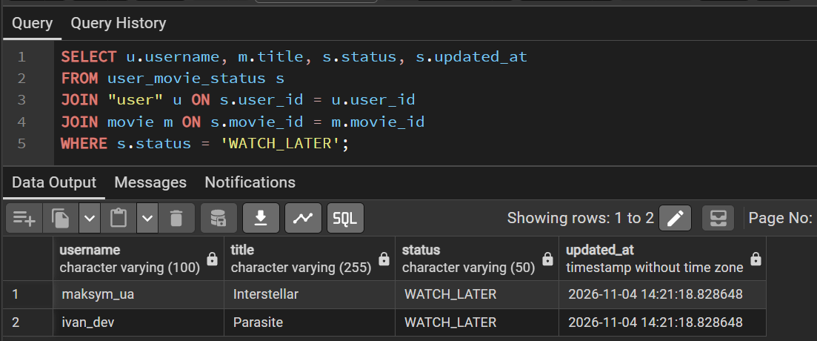
Статус: Оцінка успішності: Запит виконано успішно (2 рядки). Записи зі статусом 'WATCHED' відфільтровано.
Запит SELECT 4: Фільмографія конкретного режисера (Christopher Nolan)
• Мета запиту: вибірка всіх стрічок через зв'язуючу таблицю MOVIE_DIRECTOR за повним ім'ям режисера з довідника PERSON.
• Очікуваний результат: список картин Крістофера Нолана у поточному каталозі.
SELECT m.title, m.release_year, p.full_name AS director
FROM movie m
JOIN movie_director md ON m.movie_id = md.movie_id
JOIN person p ON md.person_id = p.person_id
WHERE p.full_name = 'Christopher Nolan';

Результат виконання запиту (SELECT 4):
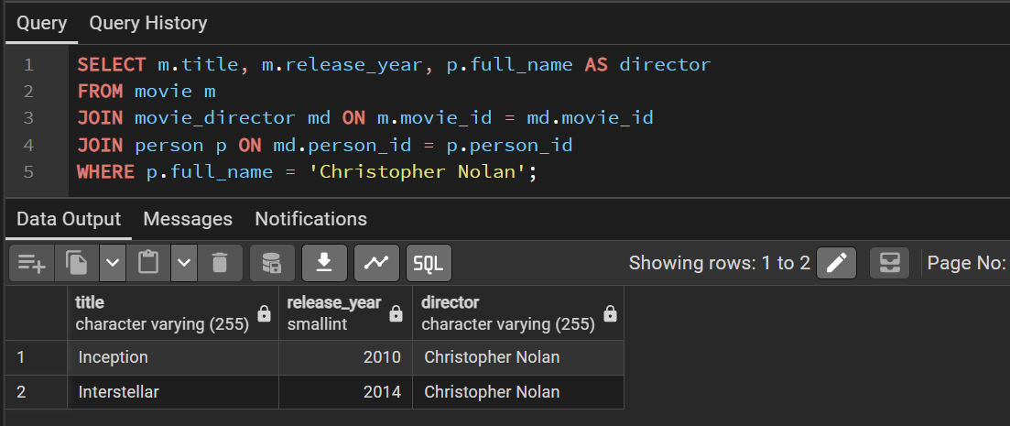
Статус: Оцінка успішності: Запит виконано успішно (2 рядки). Показано коректне об'єднання зв'язку M:N.
3.2. Операції додавання нових даних (INSERT)
Оператори INSERT INTO використовуються для створення нових записів у системі. Відповідно до вимог роботи, для кожної таблиці забезпечується наповнення щонайменше до 5 рядків.
Запит INSERT 1: Реєстрація нового користувача
• Мета запиту: додавання нового облікового запису користувача 'serhii_cinema' з валідним UUID та унікальною поштою.
• Очікуваний результат: успішне створення рядка у таблиці USER.
INSERT INTO "user" (user_id, username, email, password_hash)
VALUES ('e45ebc99-9c0b-4ef8-bb6d-6bb9bd380a55', 'serhii_cinema', 'serhii@example.com', '$2y$10$hashsample5');

Результат виконання запиту (INSERT 1):
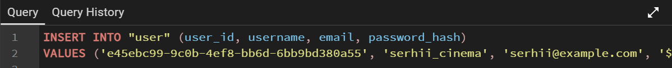
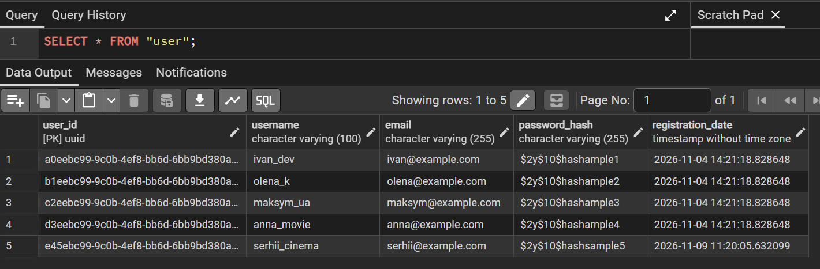

Статус: Оцінка успішності: Запит виконано успішно (INSERT 0 1). Перевірочний запит підтвердив збільшення кількості користувачів з 4 до 5.
Запит INSERT 2: Додавання нової кінострічки в каталог
• Мета запиту: внесення нового фільму «Oppenheimer» (2023 рік, 180 хвилин, синопсис, постер).
• Очікуваний результат: додавання запису у таблицю MOVIE з проходженням валідації CHECK (release_year >= 1888 та duration_minutes > 0).
INSERT INTO movie (movie_id, title, release_year, duration_minutes, synopsis, poster_url)
VALUES ('b56fc10b-58cc-4372-a567-0e02b2c3d483', 'Oppenheimer', 2023, 180,
'The story of American scientist J. Robert Oppenheimer and his role in the Manhattan Project.',
'https://example.com/oppenheimer.jpg');

Результат виконання запиту (INSERT 2):
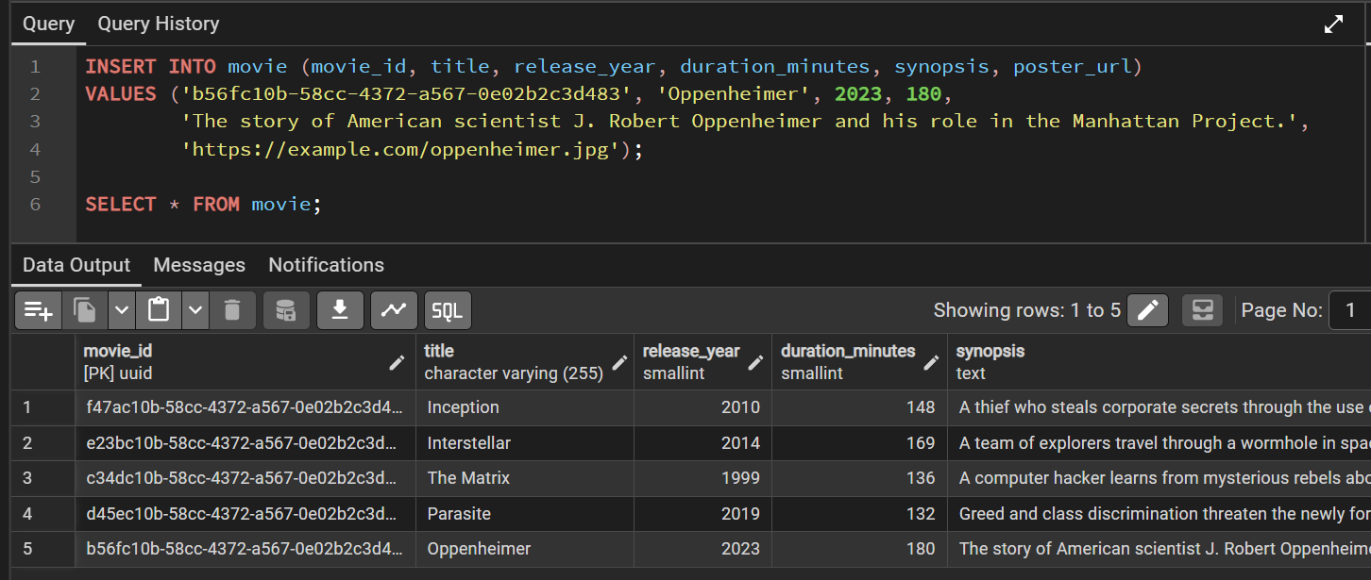

Статус: Оцінка успішності: Запит виконано успішно (INSERT 0 1). Загальна кількість фільмів досягла 5.
Запит INSERT 3: Зв'язування нового фільму з режисером та жанром
• Мета запиту: прив'язка «Oppenheimer» до режисера Christopher Nolan (person_id = 1) та жанру Drama (genre_id = 3).
• Очікуваний результат: додавання 5-го рядка у зв'язуючі таблиці MOVIE_DIRECTOR та MOVIE_GENRE.
-- Додавання зв'язку фільму з режисером:
INSERT INTO movie_director (movie_id, person_id)
VALUES ('b56fc10b-58cc-4372-a567-0e02b2c3d483', 1);
-- Додавання зв'язку фільму з жанром:
INSERT INTO movie_genre (movie_id, genre_id)
VALUES ('b56fc10b-58cc-4372-a567-0e02b2c3d483', 3);

Результат виконання запиту (INSERT 3):
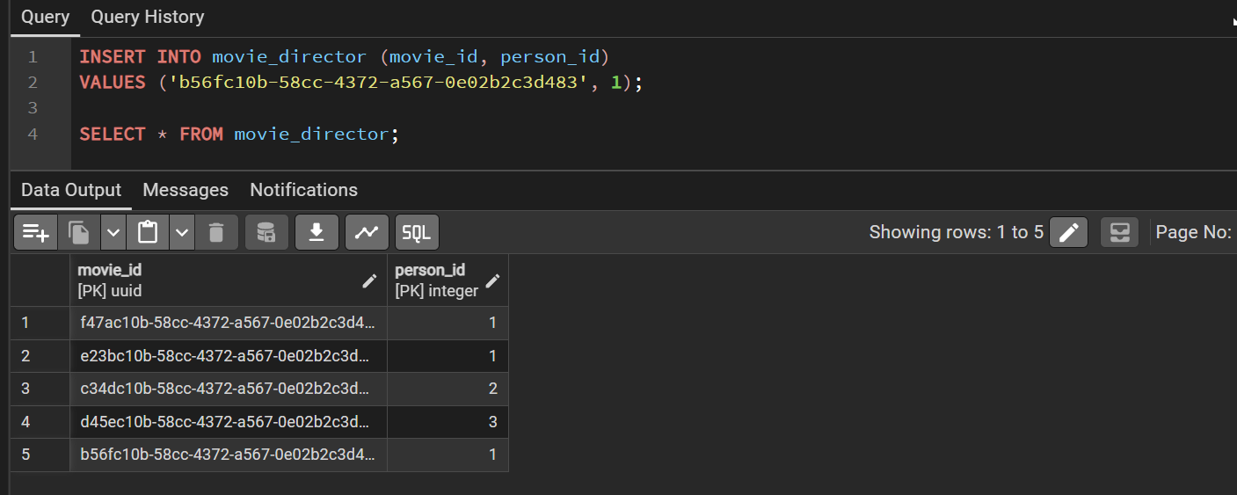
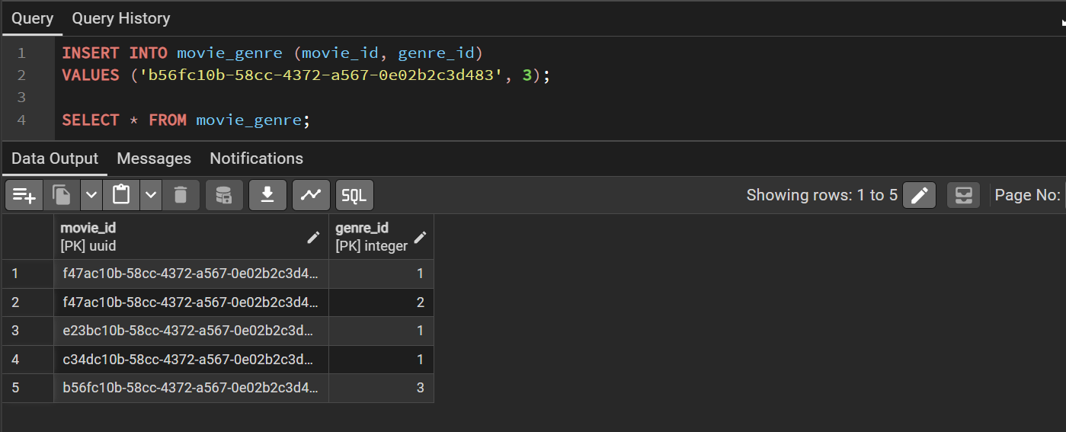

Статус: Оцінка успішності: Обидва оператори виконано успішно. Обмеження складеного первинного ключа та зовнішнього ключа дотримано.
Запит INSERT 4: Додавання користувацьких дій (оцінка та статус перегляду)
• Мета запиту: фіксація факту перегляду та оцінювання фільму «Oppenheimer» користувачем 'serhii_cinema' (оцінка 10, статус 'WATCHED').
• Очікуваний результат: додавання 5-го рядка у таблиці RATING та USER_MOVIE_STATUS.
-- Додавання оцінки:
INSERT INTO rating (user_id, movie_id, score)
VALUES ('e45ebc99-9c0b-4ef8-bb6d-6bb9bd380a55', 'b56fc10b-58cc-4372-a567-0e02b2c3d483', 10);
-- Додавання статусу:
INSERT INTO user_movie_status (user_id, movie_id, status)
VALUES ('e45ebc99-9c0b-4ef8-bb6d-6bb9bd380a55', 'b56fc10b-58cc-4372-a567-0e02b2c3d483', 'WATCHED');

Результат виконання запиту (INSERT 4):
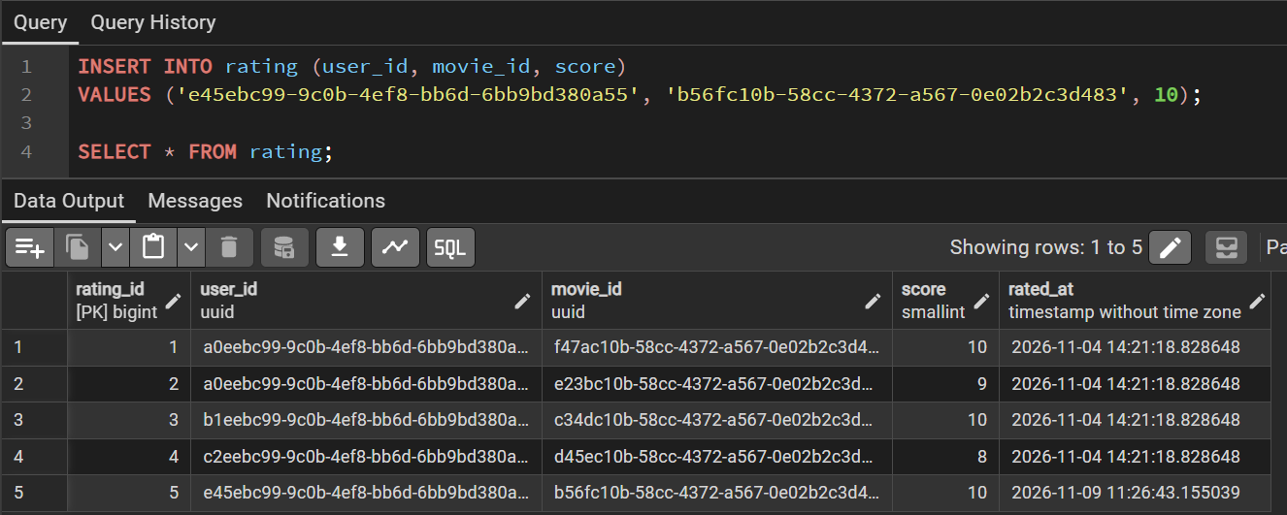
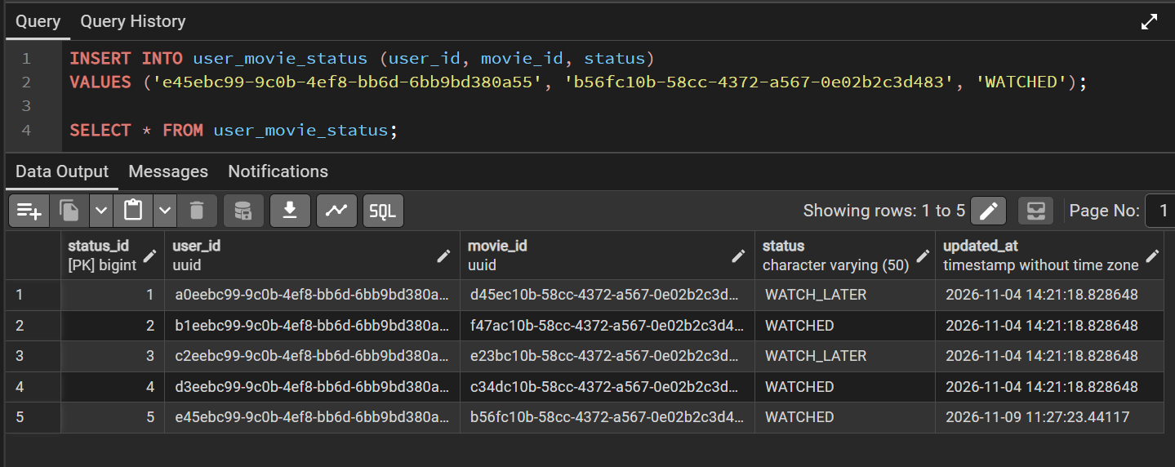

Статус: Оцінка успішності: Запити виконано успішно. Всі 9 таблиць схеми містять не менше 5 рядків.
3.3. Операції оновлення даних (UPDATE)
Оператори UPDATE модифікують значення у стовпцях існуючих рядків за допомогою речення SET. Використання умови WHERE є критично важливим в OLTP-операціях для гарантування того, що модифікується виключно цільовий запис, а не всі рядки таблиці.
Запит UPDATE 1: Оновлення контактної електронної пошти користувача
• Мета запиту: зміна адреси електронної пошти для облікового запису 'ivan_dev'.
• Очікуваний результат: оновлення значення email рівно в одному рядку без зміни інших користувачів.
UPDATE "user"
SET email = 'ivan_senior@corp.com'
WHERE username = 'ivan_dev';

Перевірка результату: Перевірочний запит SELECT:
SELECT username, email FROM "user" WHERE username = 'ivan_dev';

Результат виконання запиту (Перевірка UPDATE 1):
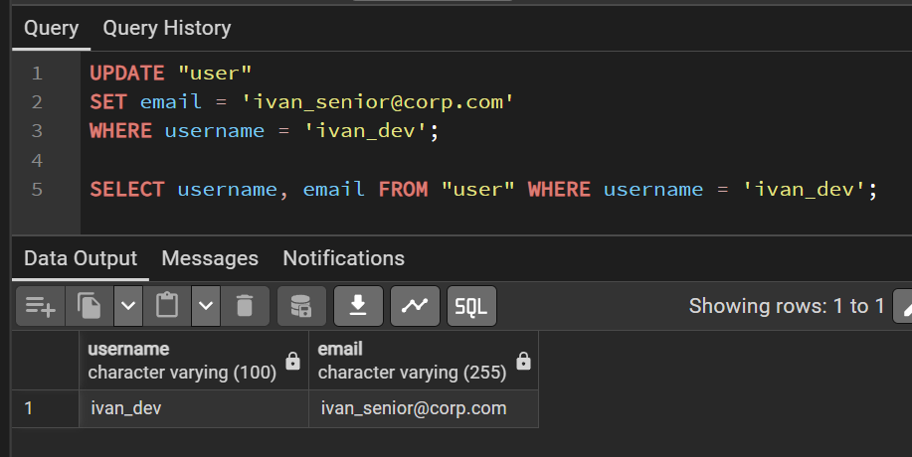
Статус: Оцінка успішності: Запит виконано успішно (UPDATE 1). Електронну пошту оновлено.
Запит UPDATE 2: Переведення фільму зі списку очікування у переглянуті
• Мета запиту: зміна статусу фільму «Parasite» для користувача 'ivan_dev' з 'WATCH_LATER' на 'WATCHED'.
• Очікуваний результат: успішна валідація значення статусу обмеженням CHECK та оновлення мітки часу.
UPDATE user_movie_status
SET status = 'WATCHED', updated_at = CURRENT_TIMESTAMP
WHERE user_id = 'a0eebc99-9c0b-4ef8-bb6d-6bb9bd380a11'
AND movie_id = 'd45ec10b-58cc-4372-a567-0e02b2c3d482';

Перевірка результату: Перевірочний запит SELECT:
SELECT u.username, m.title, s.status, s.updated_at
FROM user_movie_status s
JOIN "user" u ON s.user_id = u.user_id
JOIN movie m ON s.movie_id = m.movie_id
WHERE u.username = 'ivan_dev' AND m.title = 'Parasite';

Результат виконання запиту (Перевірка UPDATE 2):
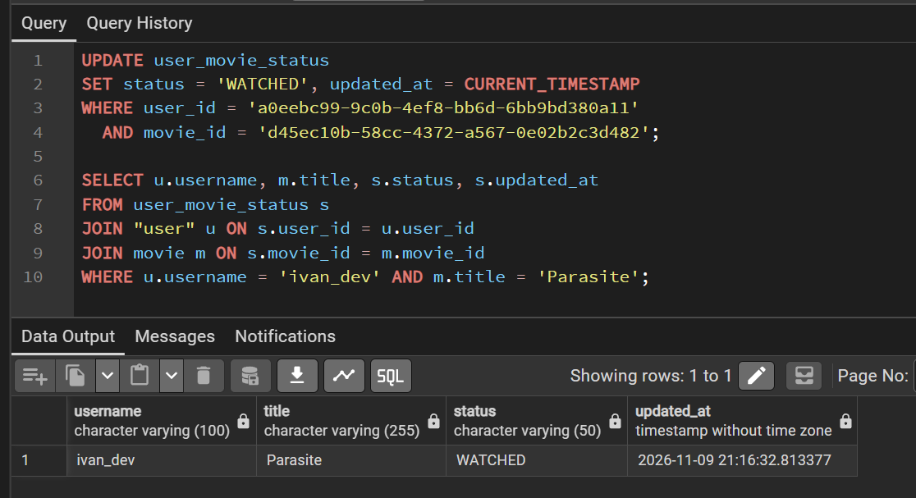
Статус: Оцінка успішності: Запит виконано успішно (UPDATE 1). Статус змінено на 'WATCHED'.
Запит UPDATE 3: Коригування оцінки фільму користувачем
• Мета запиту: підвищення оцінки фільму «Parasite» користувачем 'maksym_ua' з 8 на 9 балів.
• Очікуваний результат: зміна значення score з перевіркою обмеження CHECK (score BETWEEN 1 AND 10).
UPDATE rating
SET score = 9, rated_at = CURRENT_TIMESTAMP
WHERE user_id = 'c2eebc99-9c0b-4ef8-bb6d-6bb9bd380a33'
AND movie_id = 'd45ec10b-58cc-4372-a567-0e02b2c3d482';

Перевірка результату: Перевірочний запит SELECT:
SELECT u.username, m.title, r.score, r.rated_at
FROM rating r
JOIN "user" u ON r.user_id = u.user_id
JOIN movie m ON r.movie_id = m.movie_id
WHERE u.username = 'maksym_ua' AND m.title = 'Parasite';

Результат виконання запиту (Перевірка UPDATE 3):
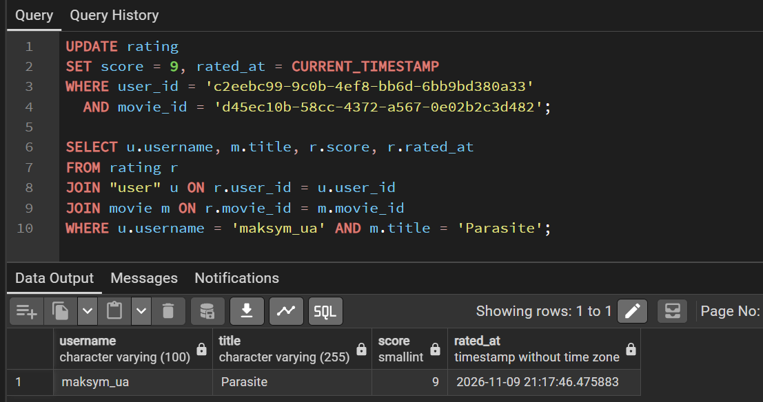
Статус: Оцінка успішності: Запит виконано успішно (UPDATE 1). Бал змінено на 9.
3.4. Операції видалення даних (DELETE)
Оператори DELETE FROM призначені для вилучення записів. В обов'язковому порядку застосовується предикат WHERE для точкового видалення, щоб уникнути випадкового повного очищення таблиці.
Запит DELETE 1: Видалення оцінки фільму
• Мета запиту: вилучення оцінки користувача 'olena_k' для стрічки «The Matrix».
• Очікуваний результат: безпечне видалення конкретного рядка без впливу на суміжні оцінки.
DELETE FROM rating
WHERE user_id = 'b1eebc99-9c0b-4ef8-bb6d-6bb9bd380a22'
AND movie_id = 'c34dc10b-58cc-4372-a567-0e02b2c3d481';

Перевірка результату: Перевірочний запит SELECT:
SELECT COUNT(*) AS total_ratings_for_matrix
FROM rating
WHERE movie_id = 'c34dc10b-58cc-4372-a567-0e02b2c3d481';

Результат виконання запиту (Перевірка DELETE 1):
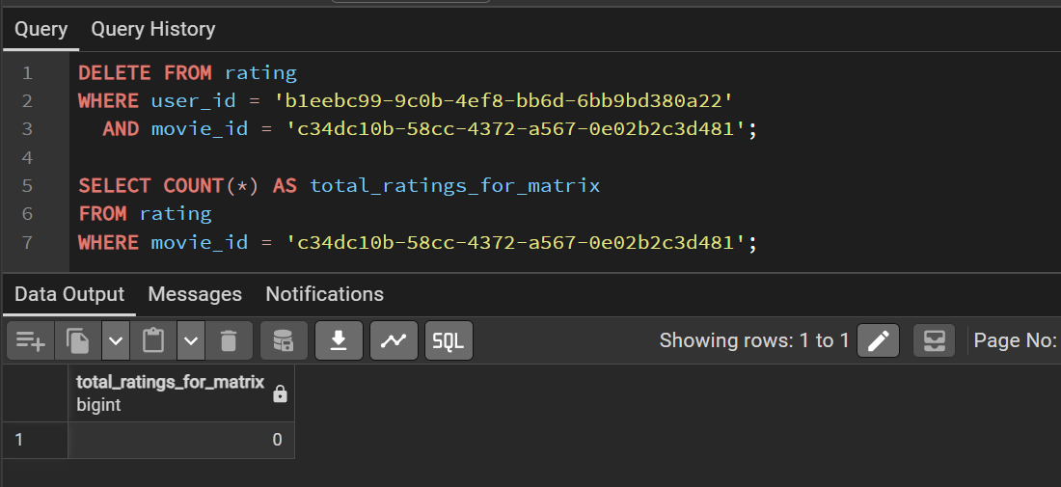
Статус: Оцінка успішності: Запит виконано успішно (DELETE 1). Оцінка вилучена, в базі залишилися валідні записи.
Запит DELETE 2: Видалення фільму зі списку очікування
• Мета запиту: видалення запису статусу для фільму «Interstellar» користувача 'maksym_ua'.
• Очікуваний результат: користувач скасовує відстеження фільму; відповідний рядок видаляється з USER_MOVIE_STATUS.
DELETE FROM user_movie_status
WHERE user_id = 'c2eebc99-9c0b-4ef8-bb6d-6bb9bd380a33'
AND movie_id = 'e23bc10b-58cc-4372-a567-0e02b2c3d480';

Перевірка результату: Перевірочний запит SELECT:
SELECT COUNT(*) AS total_records
FROM user_movie_status
WHERE user_id = 'c2eebc99-9c0b-4ef8-bb6d-6bb9bd380a33'
AND movie_id = 'e23bc10b-58cc-4372-a567-0e02b2c3d480';

Результат виконання запиту (Перевірка DELETE 2):
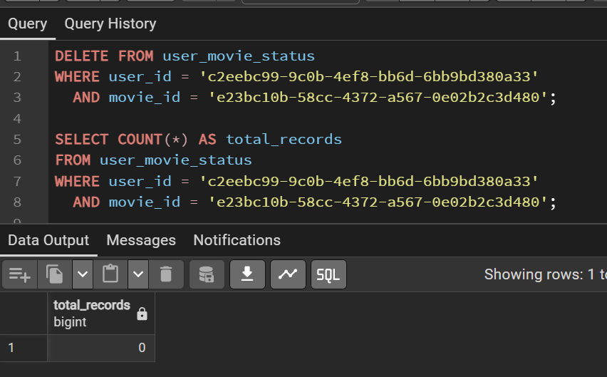
Статус: Оцінка успішності: Запит виконано успішно (DELETE 1). Запис успішно вилучено.

